เอกสารรายละเอียดเกม

ชื่อเกม : Skeleton Tomb

ชื่อ-นามสกุลผู้พัฒนา : นาย ธีธัช เหล่าสุขสกุล

รหัสนักศึกษา : 62010434

**รายละเอียดเกม :**

* อัศวินที่เข้าไปทำภารกิจในสุสานโครงกระดูกแต่กลับหลงอยู่ในนั้น มิหนำซ้ำยังมีกองทัพโครงกระดูกที่ฟื้นขึ้นมาอย่างไม่จำกัด เขาจะทำยัง?
* WHAT IF THE HERO LOST IN THE TOMB WITH THE ENDLESS SKELETON ARMY!!???
* เป็นการเล่นแบบEndlessเก็บคะแนนไปเรื่อยๆจนกว่าจะแพ้ ใช้ ปุ่มWASD ในการเดินขึ้นลงซ้ายขวา มีการโจมตี3รูปแบบที่แตกต่างกันออกไป ใช้ปุ่ม J, K และ L

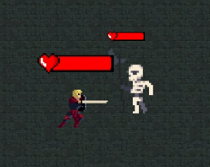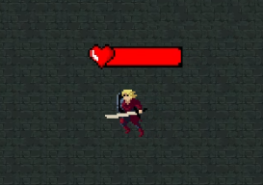

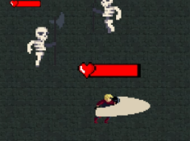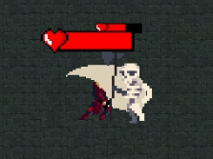

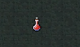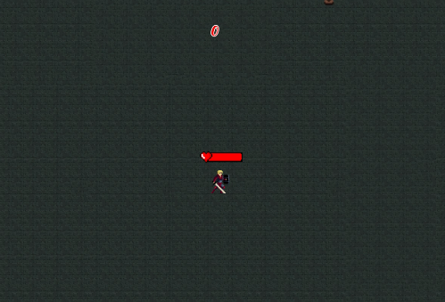

* การทำงานของเกมจะนำตัวเราไปเกิดไว้ที่กลางแผนที่และจะสุ่มสร้างศัตรูและไอเทมขึ้นมาเงื่อน จำนวนสูงสุดที่จะมีอยู่บนแผนที่, เวลาที่จะให้เกิดห่างกันแต่ละครั้ง และ จำนวนคะแนนที่เก็บได้ ศัตรูที่เกิดขึ้นมารวมไปถึงไอเทมจะวิ่งเข้าหาตัวผู้เล่นและโจมตีเองอัตโนมัติ แต่ไอเทมจะไม่เคลื่อนที่เข้าหาตัวผู้เล่นโดยตรงแต่จะเป็นการวนอยู่รอบๆเพื่อให้ผู้เล่นเลือกเวลาเก็บได้ โดยทั้งผู้เล่นและศัตรูแต่ละตัวจะมีค่าพลังที่ต่างกัน และอัตาการเติบโตที่ต่างกันออกไป
* การเพิ่มลดความสามารถในเกมจะเป็นการทำให้ผู้เล่นนั้นเก่งกว่าศัตรูโดยรวมค่อนข้างมากและมีการเพิ่มพลังโจมตีและความเร็วในการเคลื่อนที่เล็กน้อยตามคะแนนที่เก็บสะสมมาได้ แตกต่างจากศัตรูที่จะมีการเติมโตด้านค่าพลังต่างๆที่มากกว่าทำให้การเล่นเกมในช่วงท้ายจะทำให้เล่นได้ยากขึ้น การเติมโตของค่าสถานะจะแบ่งออกเป็น พลังชีวิต, พลังโจมตี และความเร็วในการเคลื่อนที่

**องค์ประกอบของเกม :**

ผู้พัฒนาได้เสริมระบบความเร่งให้กับยูนิตทุกตัวที่เคลื่อนที่ได้ให้การเคลื่อนไหวดูลื่นไหลมากขึ้น แต่การเคลื่อนที่ของศัตรูจะเป็นแบบอัตโนมัติโดยมีทิศทางเข้าหาผู้เล่น จากการส่งค่าตำแหน่งของตัวผู้เล่นไปให้ศัตรูแต่ละตัว



โพชั่นเพิ่มพลังชีวิต จะลอยเข้าหาผู้เล่นอย่างช้าๆ แต่จะไม่เข้าไปชนกับhitboxของผู้เล่นโดยตรง แต่จะลอยอยู่ใกล้ๆแทน  
จะให้การฟื้นฟูเพิ่มขึ้นตามคะแนนที่เก็บได้

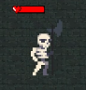

โครงกระดูก เป็นศัตรูที่เกิดเยอะมากที่สุดและใช้เวลาน้อยในการเกิดแต่ละครั้ง ค่าพลังที่โดดเด่นคือพลังโจมตีที่แรงถึงแม้ว่าจะน้อยในช่วงแรกแต่จะเพิ่มขึ้นในอัตราที่สูงในช่วงท้ายเกม ข้อเสียคือเชื่องช้าและมีพลังชีวิตที่น้อยมาก

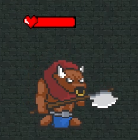

มิโนทอร์ เป็นศัตรูพิเศษที่จะใช้เวลาเกิดค่อนข้างนาน และจำกัดจำนวนที่เกิดได้บนจอให้น้อยกว่าโครงกระดูกมาก   
ค่าพลังที่โดดเด่นคือ พลังชีวิตที่เยอะกว่าศัตรูตัวอื่นๆและความเร็วในการเคลื่อนที่เริ่มต้นที่เร็วเกือบจะเท่ากับตัวผู้เล่นแต่แลกมาด้วยพลังโจมตีที่ต่ำ ***อ่อนแอต่อการโจมตีแบบแทง

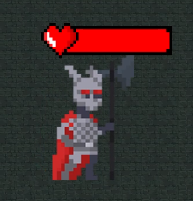

บอสกระดูก จะเกิดทุกๆครั้งที่คะแนนที่เก็บได้ หาร200ลงตัว แต้มเริ่มต้นที่400 หากผู้เล่นสามารถจัดการคะแนนที่ได้ไม่เท่ากันจากศัตรูแต่ละแบบได้อย่างดีก็จะหลีกเลี่ยงการทำให้บอสเกิดได้ ค่าพลังในช่วงแรกจะค่อนข้างต่ำแต่จะเพิ่มขึ้นในอัตราที่สูงมากตามคะแนนที่เก็บได้ ถึงแม้ว่าจะหลีกเลี่ยงการเกิดของบอสได้ไปจนถึงท้ายเกมแต่ถ้าหากพลาดขึ้นมาซักครั้ง บอสที่ออกมาก็จะมีค่าพลังที่สูงตามคะแนนจนแทบจะเอาชนะไม่ได้เลย



ตัวผู้เล่น มีการโจมตี 3 แบบ ตามตารางด้านล่าง แบบแรก(J)จะมีระยะการโจมตีที่ไกลแต่ไม่แรงมาก แบบที่สอง(K)เป็นการโจมตีหนักที่มีระยะใกล้เสี่ยงต่อการโดนโจมตีสวน และ แบบที่สาม(L)เป็นการโจมตีวงกว้างพลังทำลายอยู่ในระดับกลาง ผู้เล่นจะมีการเติบโตของพลังโจมตีและความเร็วแต่พลังชีวิตจะเท่าเดิม เพื่อให้เกมมีความท้าทาย

**การควบคุมภายในเกม :**

|  |  |
| --- | --- |
| **ปุ่มกด** | **ผลลัพธ์ที่ได้** |
| W | ผู้เล่นเคลื่อนที่ขึ้น |
| A | ผู้เล่นเคลื่อนที่ไปทางซ้าย |
| S | ผู้เล่นเคลื่อนที่ลง |
| D | ผู้เล่นเคลื่อนที่ไปทางขวา |
| J | โจมตีเบา ระยะกลาง |
| K | โจมตีหนัก ระยะใกล้ |
| L | โจมตีวงกว้าง |
| ESC | PAUSE or QUIT |

**การนับคะแนน :**

โครงกระดูก ให้คะแนน 10 แต้ม

มิโนทอร์ ให้คะแนน 30 แต้ม

บอสกระดูก ให้คะแนน 50 แต้ม

**เหตูการณ์ที่เกิดขึ้นในเกมอัตโนมัติ :**

การสุ่มเกิดของศัตรู และ ไอเทม  
การเคลื่อนที่และการโจมตีของศัตรู  
การเปลี่ยนด่านเมื่อคะแนนถึงกำหนด  
การเพิ่มคะแนน

**แผนการพัฒนาเกม :**

|  |  |
| --- | --- |
| **สัปดาห์ที่** | **เป้าหมายการพัฒนา** |
| 1 | การติดตั้งและเริ่มต้นใช้งานเบื้องต้น SFML |
| 2 | ออกแบบเกมและ สร้างตัวผู้เล่นให้ขยับได้ |
| 3 | ทดลองเสียงBG และ Effect |
| 4 | หาsprite ของยูนิตทั้งหมด และทดลองใช้ |
| 5 | เพิ่มยูนิตตามต้องการ และแมพ |
| 6 | สร้างระบบโจมตีของผู้เล่นและยูนิต(hitbox) |
| 7 | วางระบบเกมทั้งหมดเช่นการเกิดการเติบโตการนับคะแนน การเปลี่ยนแมพ |
| 8 | ทำเมนูและทั้งหมด |